Lunes
12
de octubre

3° de Secundaria
Ciencias. Química

¿Cómo se clasifican los materiales?

Aprendizaje esperado: Establece criterios para clasificar materiales cotidianos en mezclas, compuestos y elementos considerando su composición y pureza.

Énfasis: Identificar y clasificar materiales conocidos en el entorno, como mezclas, compuestos y elementos.

¿Qué vamos aprender?

Lee la siguiente frase la frase célebre de Isaac Asimov:

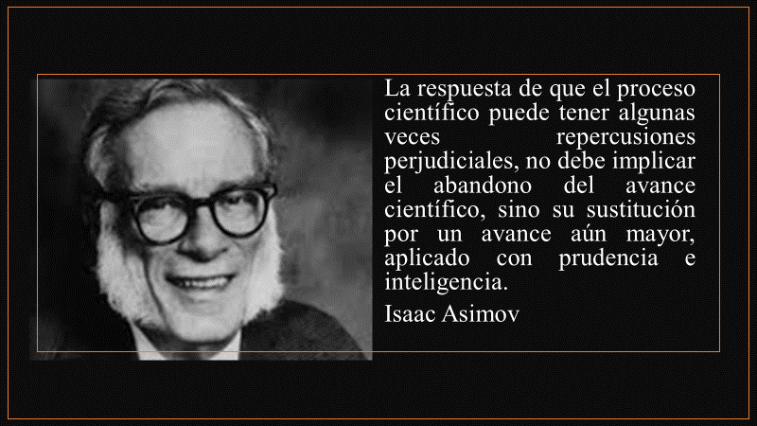

Identificarás y clasificarás materiales conocidos en el entorno, como mezclas, compuestos y elementos.

Reflexionarás sobre la clasificación química de los materiales, es decir, con base en su composición y retomarás un concepto muy importante, el “átomo”.

También aprenderás que la gran mayoría de los materiales con los que están hechos los objetos de uso cotidiano son elementos, compuestos o mezclas.

Registra las dudas, inquietudes o dificultades que surjan al resolver los planteamientos.

Éstas las pueden resolver al consultar tu libro de texto, al reflexionar en torno a los problemas que se presentarán y al resolver la actividad planteada.

Los materiales que vas a utilizar son los siguientes:

- Tu libro de texto de Ciencias con énfasis en química.
- Tu cuaderno de notas de la asignatura.
- 5 objetos o materiales de uso cotidiano, no te preocupes los que tengas a la mano, puede ser una llave, un tornillo, sal, azúcar, agua por mencionar algunos.

Observa con atención los siguientes materiales: son un tramo de tubo de cobre, un tornillo de hierro, un anillo de plata, sal, agua, azúcar, agua con aceite y agua con colorante.

Registra las siguientes preguntas en tu cuaderno de ciencias, para contestarlas al final de la sesión.

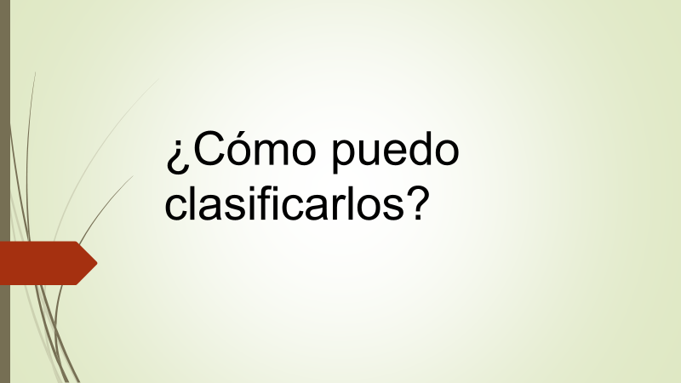
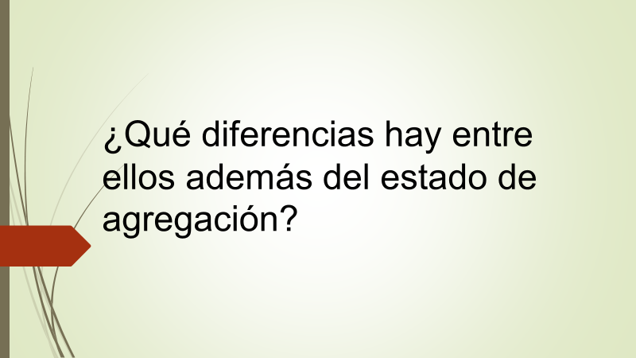

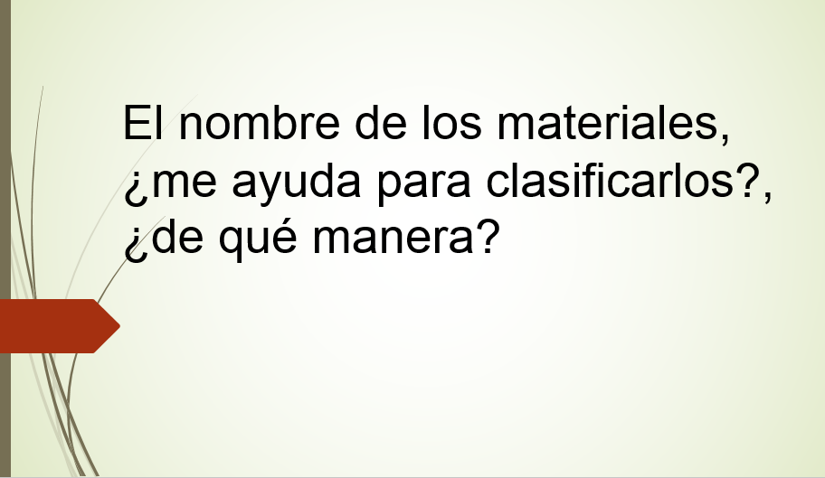

¿Cuáles de ellos se pueden clasificar como un elemento?

¿Cuáles se pueden clasificar como un compuesto?

Y ¿cuáles como una mezcla?

¿Cuál es el criterio que permite diferenciarlos?

Recuerda que aprendiste a identificar las mezclas, las clasificaste e incluso se trataron algunos métodos físicos para separar sus diferentes componentes, entonces una forma de iniciar la clasificación es identificar a las mezclas.

¿Qué hacemos?

Observarás el siguiente video del inicio al 4:53 y del minuto 10:57 al 11:22:

- Mezcla o compuesto
https://youtu.be/benJbAVKGVY

En general los materiales que utilizas en tus actividades cotidianas se pueden clasificar en mezclas que son las más comunes, elementos y compuestos.

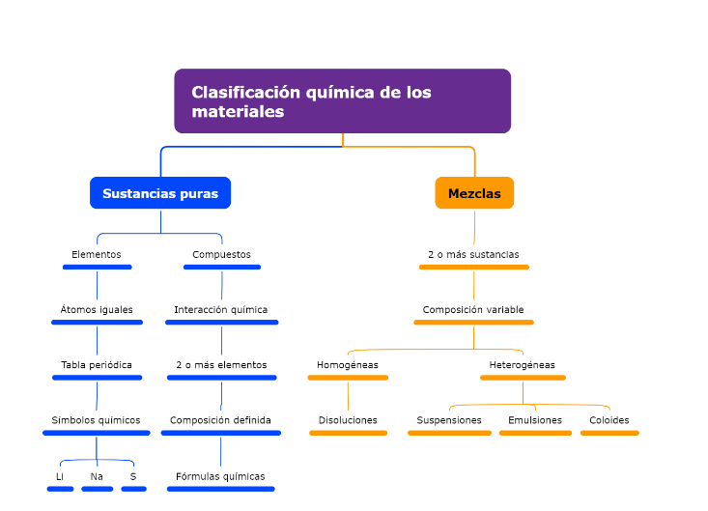

Recuerdas, ¿cómo es la composición de las mezclas?, ¿variable o definida?

Una mezcla está formada por dos o más sustancias en composición variable y se clasifican en homogéneas y heterogéneas.

Existen otras sustancias que tienen una composición definida y constante, se llaman sustancias puras.

Estas sustancias puras se clasifican en elementos y compuestos químicos. Un elemento químico es una sustancia pura formada por átomos de un mismo tipo y por lo tanto no puede descomponerse en otra sustancia más sencilla por métodos químicos.

Los átomos de cada elemento químico tienen propiedades únicas que los diferencian de todos los demás, se representan por medio de símbolos, y se encuentran agrupados en la tabla periódica.

Un compuesto es el resultado de la interacción química de los átomos de dos o más elementos químicos, en composición definida y se representan mediante fórmulas químicas.

En la naturaleza es casi imposible que un elemento se encuentre 100% puro, por lo tanto, se considera la pureza química entre 97 y 99.9 %.

Por ejemplo, el oro llamado de 24 quilates tiene un 99.9% de pureza, mientras que el de 20 quilates tiene solo un 83%.

Observa con atención el siguiente video que trata sobre el grafeno, una sustancia formada por átomos de carbono, que es un elemento químico o sea una sustancia pura, pero en un acomodo geométrico diferente, imagínatelo como una capa de mosaicos hexagonales.

Este material es transparente, muy flexible, muy resistente, es impermeable y es conductor de la electricidad por lo que tiene muchas aplicaciones.

- Los supermateriales: “el grafeno”
https://youtu.be/f9uJ--vm6Hc

Observa con atención la infografía, durante esta emergencia sanitaria es importante desinfectarlas superficies, pero no deben mezclar diferentes productos de limpieza porque puede ser peligroso.

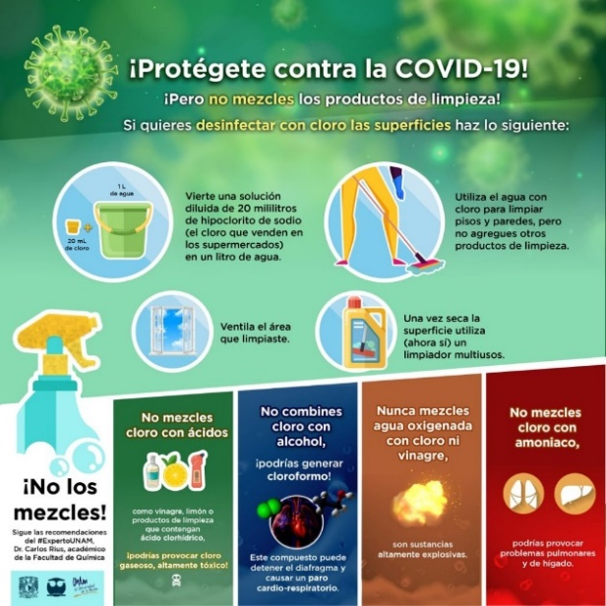

El Reto de Hoy:

Clasifica las diferentes sustancias que aparecen en la imagen y las que observaste al inicio en elementos, compuestos o mezclas.

Elabora en tu cuaderno un cuadro con tres columnas, como el siguiente:

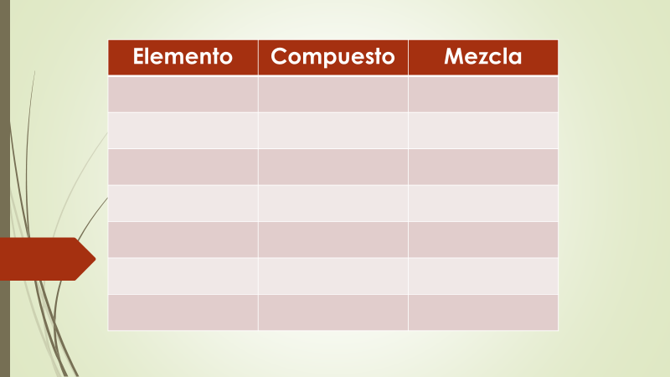

Menciona los nombres de las diferentes sustancias y colócalas en la columna que corresponda.

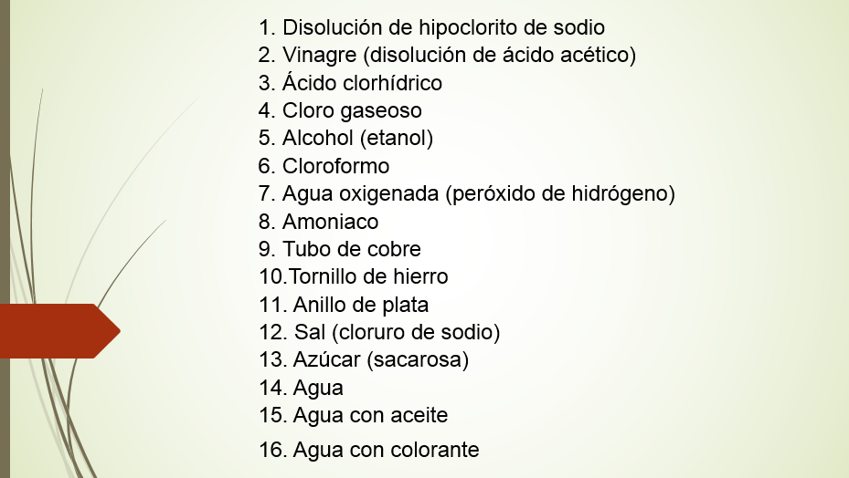

Observa con atención el siguiente video, en él se presentan más aplicaciones de los elementos, los compuestos y las mezclas.

- Usar la química para evitar falsificación de documentos
https://youtu.be/TJqFrVBLMFc

En nuestra vida cotidiana utilizas una gran cantidad de sustancias en diferentes actividades, desde la limpieza de la casa, la preparación de los alimentos, en las reparaciones del hogar, por mencionar algunos.

Aunque la mayoría son inofensivas para nosotros, ciertas mezclas y reacciones pueden ser peligrosas e incluso fatales, si entramos en contacto con ellas, si las ingerimos o incluso solo si las respiramos. La clasificación química y el manejo de materiales son importantes, lo que pone en evidencia una vez más la utilidad del conocimiento químico.

Verifica tus respuestas, observa la tabla y en caso de ser necesario modifica tu clasificación, e investiga por diferentes fuentes o consulta con tu maestro o maestra por qué te equivocaste.

Establece dos criterios para la clasificación química. Por ejemplo, el cloro, el cobre, el hierro y la plata se encuentran en la tabla periódica por lo tanto se trata de elementos.

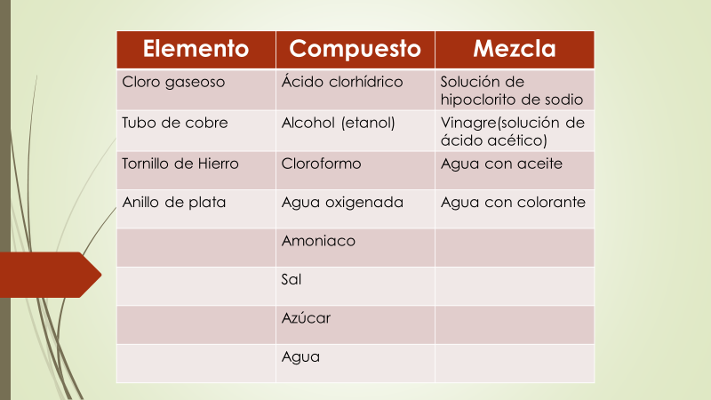

Si quieres saber más sobre este tema te sugerimos que consultes de manera electrónica, o una vez que regreses a clases en tu biblioteca de aula el libro:

Moléculas en una exposición: retratos de materiales interesantes de la vida cotidiana.

Hacia un país de lectores
Libros del Rincón. Espejo de Urania.
John Emsley

¡Buen trabajo!

Gracias por tu esfuerzo.
Para saber más:
Lecturas
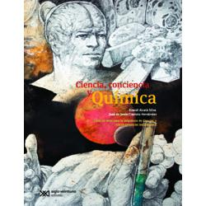
https://drive.google.com/file/d/1rMpGvCkUOvA7q4P3_fA-lDbT2i7pBC7Q/view

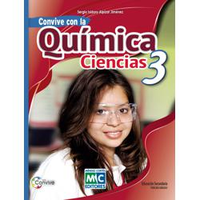
https://libros.conaliteg.gob.mx/20/S00011.htm
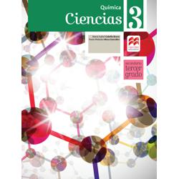
http://secundaria.macmillan.mx/wp-content/libros/con-sec-cie-qui-03-sb/#page/1

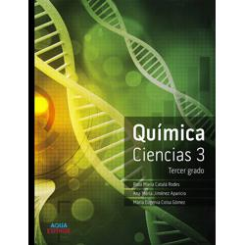
http://conaliteg.esfinge.mx/Quimica_Ciencias_3_Tercer_grado_Aqua/
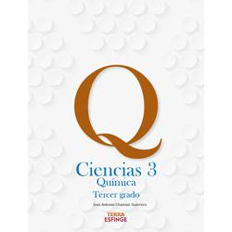
http://conaliteg.esfinge.mx/Quimica_Ciencias_3_Tercer_grado_Terra/

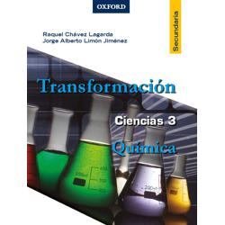
https://libros.conaliteg.gob.mx/20/S00016.htm
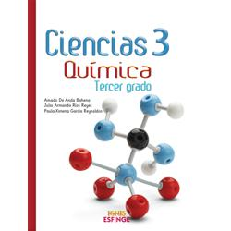
http://conaliteg.esfinge.mx/Quimica_Ciencias_3_Tercer_grado_Ignis/

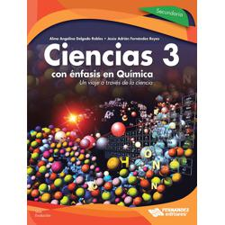
https://libros.conaliteg.gob.mx/20/S00019.htm

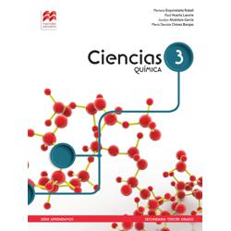
http://secundaria.macmillan.mx/wp-content/libros/con-sec-apr-qui-03-sb/#page/1

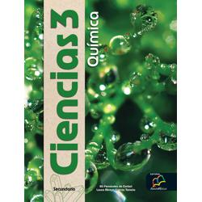
http://santillanacontigo.com.mx/libromedia/nuevo-mexico/ccs3/

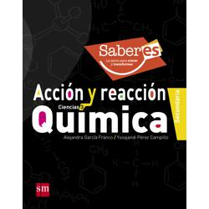
http://guiasdigitales.grupo-sm.com.mx/sites/default/files/guias/161663/index.html

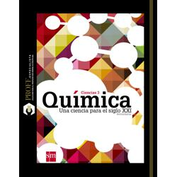
http://guiasdigitales.grupo-sm.com.mx/sites/default/files/guias/163311/index.html

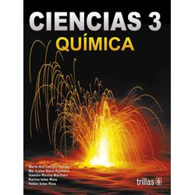
https://www.etrillas.mx/material/C3QC.html

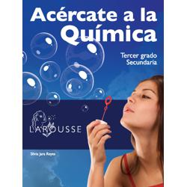
https://digital.latiendadellibrero.com/pdfreader/acrcate-la-qumica
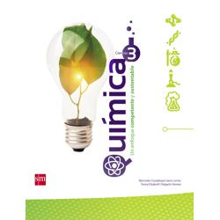
http://guiasdigitales.grupo-sm.com.mx/sites/default/files/guias/163309/index.html

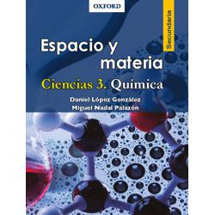
https://libros.conaliteg.gob.mx/20/S00027.htm

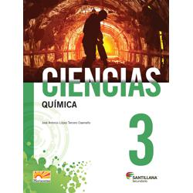
http://santillanacontigo.com.mx/libromedia/horizontes/ccs3/

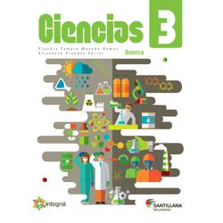
http://santillanacontigo.com.mx/libromedia/integral/ccs3/

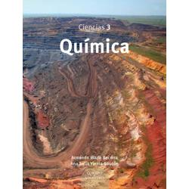
https://libros.conaliteg.gob.mx/20/S00030.htm

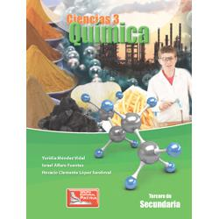
https://digital.latiendadellibrero.com/pdfreader/qumica-mndez

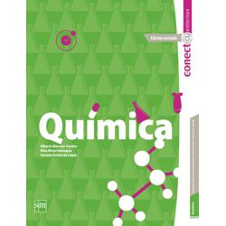
http://guiasdigitales.grupo-sm.com.mx/sites/default/files/guias/163307/index.html

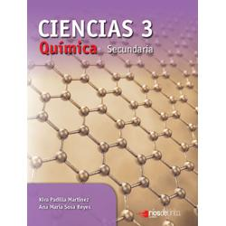
https://libros.conaliteg.gob.mx/20/S00033.htm

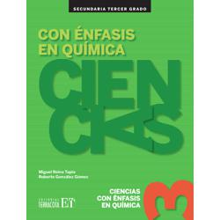
https://editorialpax.com/libros-de-texto-terracota-2020-2021/ciencias-3-s00035/

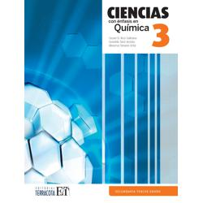
https://editorialpax.com/libros-de-texto-terracota-2020-2021/ciencias-3-s00036/

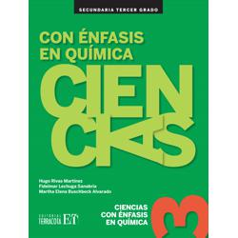
https://editorialpax.com/libros-de-texto-terracota-2020-2021/ciencias-3-s00037/

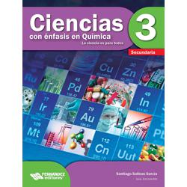
https://libros.conaliteg.gob.mx/20/S00040.htm

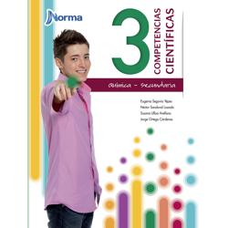
https://mx.edicionesnorma.com/conaliteg-quimica/

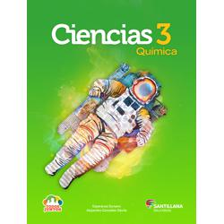
http://santillanacontigo.com.mx/libromedia/todos-juntos/ccs3/

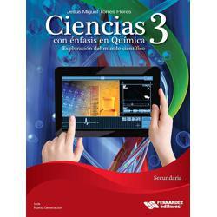
https://libros.conaliteg.gob.mx/20/S00045.htm

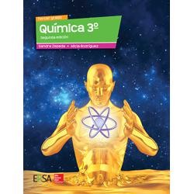
https://online.flipbuilder.com/kggv/qgmi/

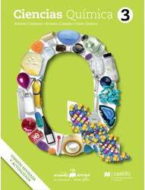
https://recursos.edicionescastillo.com/secundariaspublicas/visualizador/3_qui_mun/index.html#page/1

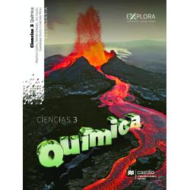
https://recursos.edicionescastillo.com/secundariaspublicas/visualizador/3_qui_exp/index.html#page/1

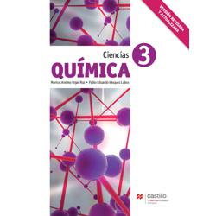
https://recursos.edicionescastillo.com/secundariaspublicas/visualizador/3_qui_ind/index.html#page/1

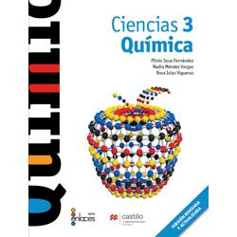
https://recursos.edicionescastillo.com/secundariaspublicas/visualizador/3_qui_enl/index.html#page/1

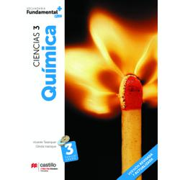
https://recursos.edicionescastillo.com/secundariaspublicas/visualizador/3_qui_fun/index.html#page/1

